**NAME : MUHAMMAD AHMAD RAZA**

**ROLL NO.: 467253**

**ME-15 Sec-B**

**HOME TASK--8**

**TASK-1**

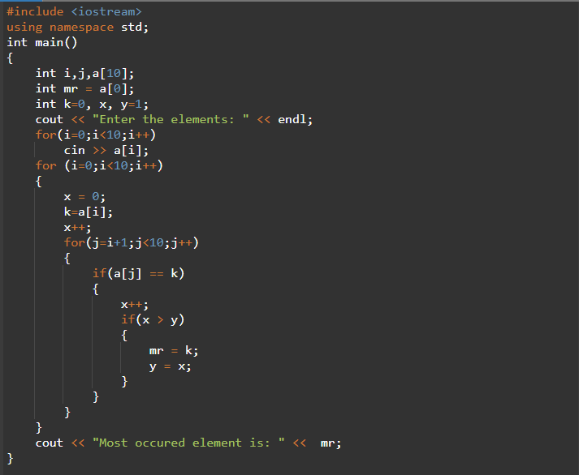

**OUTPUT**



**TASK-2**

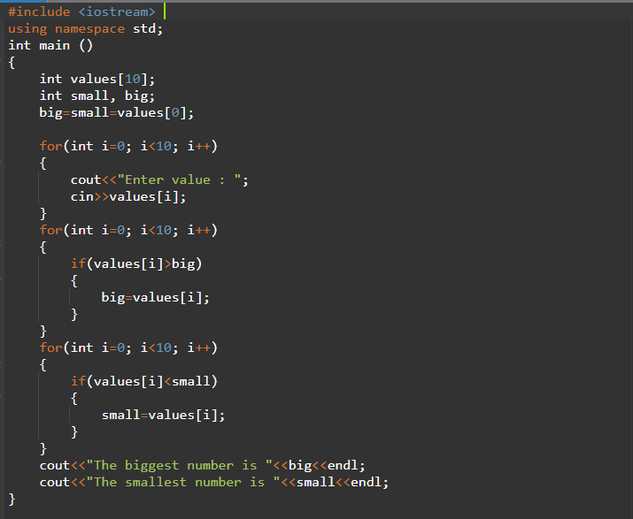

**OUTPUT**

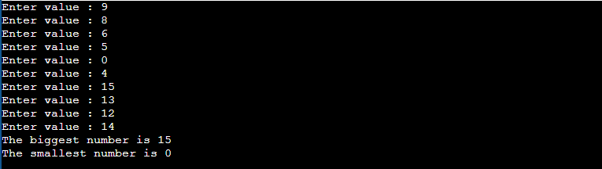

**TASK-3**

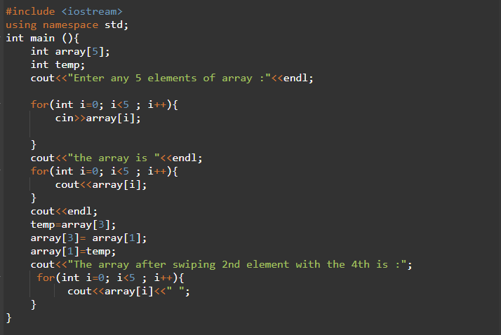

**OUTPUT**

